Муниципальное бюджетное дошкольное образовательное
учреждение «Центр развития ребенка –детский сад№ 5 «Теремок »

Открытое занятие
по нравственно-патриотическому воспитанию с использованием регионального компонента
в старшей «Б»
тема: «Табасаранские коврики»
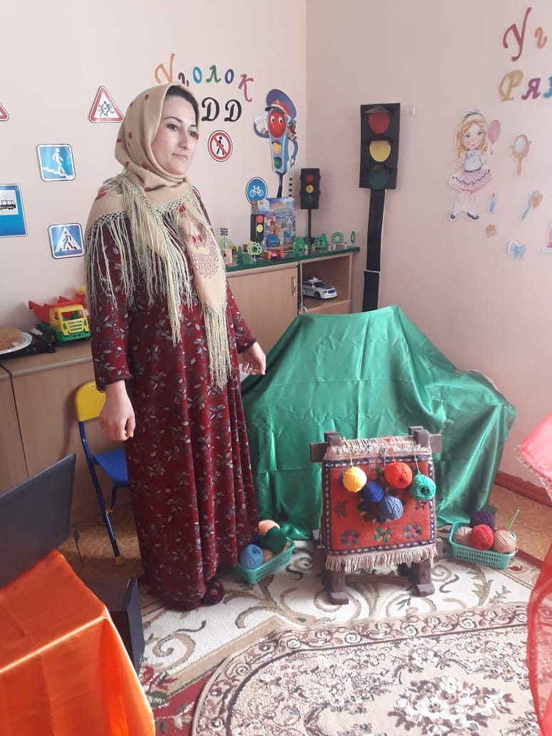
Воспитатель: Магомедова Эльза Исмаиловна
город Кизляр, 2023г
Открытый просмотр Образовательной области «Художественно-эстетическое развитие» Аппликация. «Табасаранские коврики»
Цель:познакомить детей с простейшими элементами орнамента дагестанских ковров,паласов.
-Продолжать знакомить детей с традиционным народным художественным промыслом Дагестана-ручным ковроткачеством. Раскрыть некоторые его особенности, материал, специфика орнамента ,цвет. Знакомить с орнаментом паласов .Воспитывать интерес к труду мастериц .Развивать мелкую моторику рук и координацию движений. Развивать мышление, наблюдательность ,речь, внимание.
Предварительная работа:краткая беседа о народно-прикладном искусстве Дагестана , рассматривание изделий дагестанских мастеров. Обратить внимание на особенности орнамента каждого вида народного искусства, которые имеют свои характерные формы. Беседы о родном крае, знакомство с иллюстрациями книг «Искусство Дагестана»
Материал:маленькие коврики ,репродукции различных ковровых изделий ,разные виды пряжи,инструменты: нож-крючок, колотушка, ножницы, кисти , клей, прямоугольные листы с бумаги(боковые стороны надрезаны в виде бахромы).
Ход занятия:
Воспитатель:Сегодня у нас ребята необычное занятие так как к нам пришли гости и они хотят посмотреть как мы с вами занимаемся, но прежде давайте с ними поздороваемся.
-Ребята подойдите ко мне поближе и начнем наше занятие ,внимательно меня слушайте .Сейчас мы с вами отправимся в путешествие по нашей республике.
-Дети скажите пожалуйста, как называется наш город? (Кизляр)
-Правильно .А как называется республика, где расположен наш город?(Дагестан)
-Давайте вспомним ,а как называется столица Дагестана (Махачкала)
-Очень хорошо. В Дагестане все люди живут дружно и каждый занимается полезным делом. Профессию имеет каждый человек.
-Скажите какие профессии вы знаете? (повар ,воспитатель, медсестра и т.д.)
-А сейчас мы отправимся в путешествие чтобы познакомиться с ковровщицами , но путешествовать мы с вами будем на волшебном ковре самолете.
-Давайте сядем на волшебный ковер самолет и полетим в табасаранское село Хучни. А по пути чтобы нам не было скучно Заира нам расскажет стихотворение о Дагестане .
-Заира: Трудовой народ в
В Дагестане живет
Тем и славен он
На весь мир
Что ни шаг , то аул
И в каждом свои :
Ковровщик,
Гончар,
Ювелир.
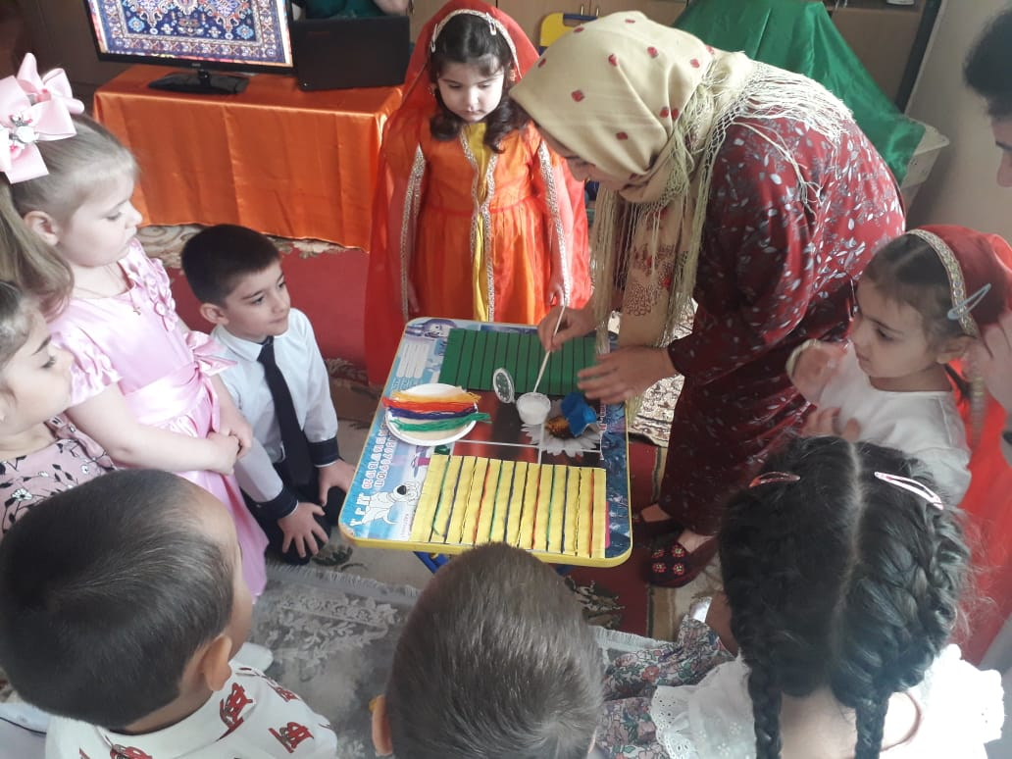
-Воспитатель: Молодец Заира.( звучит шум самолета) слайд села Балхар.
-Ребята посмотрите мы подлетаем к селению Балхар, в этом селении живут балхарские мастера,которые изготавливают и лепят посуду из глины и украшают ее узорами ( слайды).
-Давайте вспомним процесс изготовления балхарскойпосуды .
( слайды процесса лепки посуды)
-Молодцы ребята, все вы знаете о балхарской посуде и про процесс лепки посуды.
- А сейчас давайте продолжим наше путешествие и полетим в горное селение Хучни ,садимся на наш волшебный ковер самолет .(шум самолета)
-Воспитатель:Нас встречает тетушка Назлы.
-Назлы :Здравствуйте, мои дорогие гости , я вас так долго ждала.Проходите в мою мастерскую , там две мои помощницы ткут коврик и они расскажут вам об этом.
- А ну-ка покажите свое мастерство (Халимат , Амира и Айша).
Весело поет станок :
«Таки -таки -таки ток».
Подпевает и Назлы:
Я сейчас вяжу узлы:
Через месяц приходите,
Я вам чудо покажу,
Покажу я вам цветы
Всех цветов и всех расцветок,
Вытку светлые мечты
Солнце вытку на рассвете
На ковре все это будет
Кто увидит не забудет
Весело поет станок:
«Туки-таки-таки ток».
Вяжут девочки узлы
Будет коврик у Назлы.
-Назлы:Ах мои помощкицы-ковровщицы все рассказали
-Воспитатель: Тетушка Назлы, а мы тоже знаем стих о ковровщицах.
(Физминутка )
Размотала я клубок
Завязала Узелок
Завязала два узла
Три ковра я соткала
Красный , синий , голубой
Выбирай себе любой.
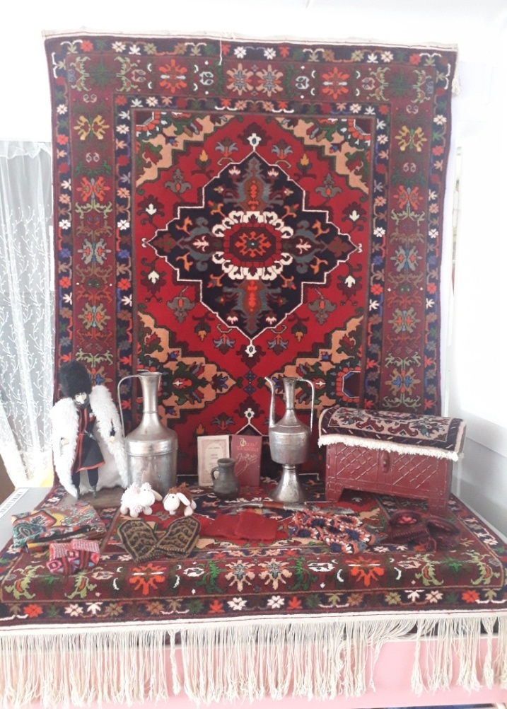
-Назлы: Молодцы .Ребята ,вы знаете у меня возникла большая проблема .Я не успеваю даже с моими помощницами выткать нужное колличество паласов для выставки в Махачкале.
-Воспитатель: Ребята , а давайте поможем тетушке Назлы.
-Назлы : Вот мои образцы ,они помогут в вашей работе .(рассматривание образцов).
-Воспитатель:ТетушкаНазлы пускай твои помощницы покажут нам как создавать узор ( показ приемы наклеивания ниток ,чередуя цвета).
-Воспитатель: Спасибо девочки и тетушка Назлы. Садитесь и вы с нашими детьми. Можете приступать к работе.
-Воспитатель :Молодцы ребята ! Спасибо вам за помощь. А еще есть у нас в Дагестане красивый танец «Лезгинка» ,Давайте станцуем его. ( стих)
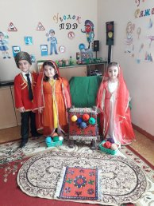
Курбан:
Вот так танец Акуша
Ноги пляшут и душа
Невозможно устоять
Так и хочется плясать.
(Танец детей).
-Воспитатель :Тетушка Назлыспасибо за гостеприимство,но нам пора возвращаться в детский сад . Ребята садимся на ковер самолет.(шум самолета).
-Назлы: Подождите , а еще у нас в Дагестане принято угощать , Вот мое угощение (чуду). Вот мое угощение. Счастливого полета .До свидание.
- Воспитатель:(делаем итог поездки)
-Что вам больше всего понравилось в нашем путешествии ?( ответы)
- Воспитатель :Давайте попрощаемся с нашими гостями.
Спасибо за внимание!

